16. Zlomky – rozšiřování zlomků  Rozšiřovat zlomek znamená vynásobit čitatele i jmenovatele zlomku stejným nenulovým číslem.  Rozšiřováním se hodnota zlomku nemění (vyjadřuje stejnou část celku)  .2  .2  $\frac{1}{2}=\frac{2}{4}=\frac{4}{8}$  .2  .2  1) Doplňte chybějící číslo:  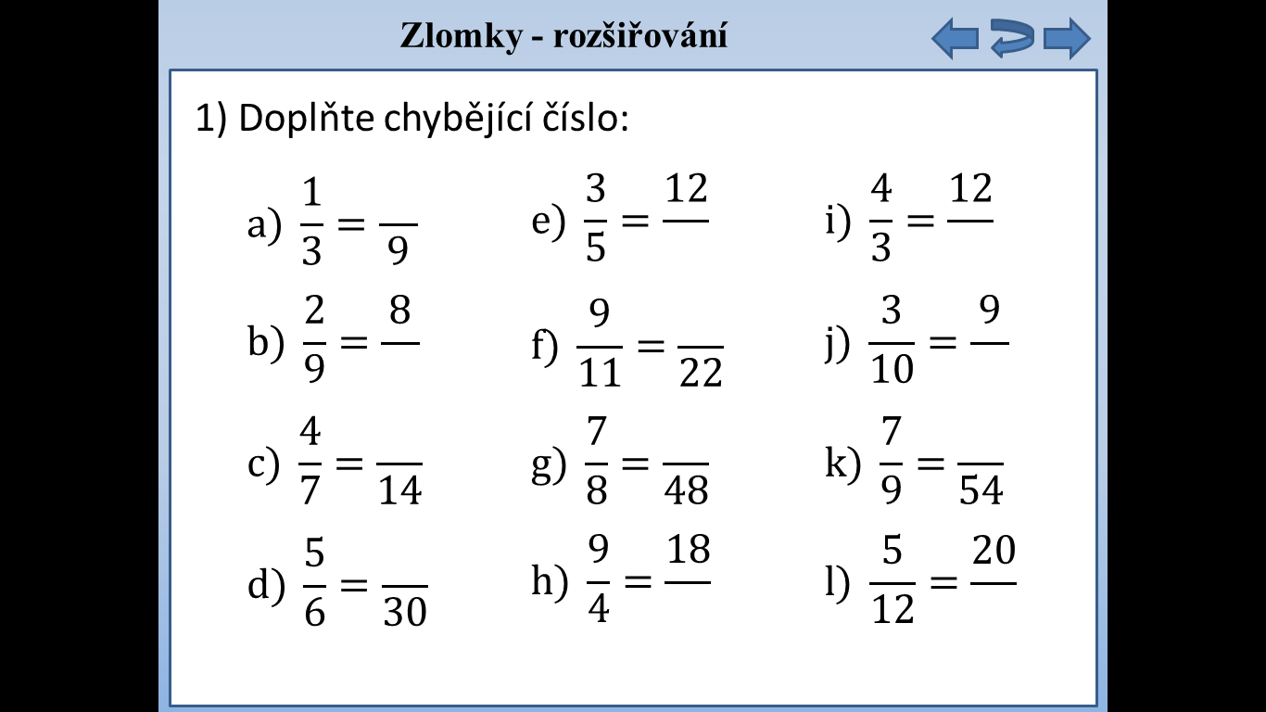  2) Doplňte (=, ≠) :  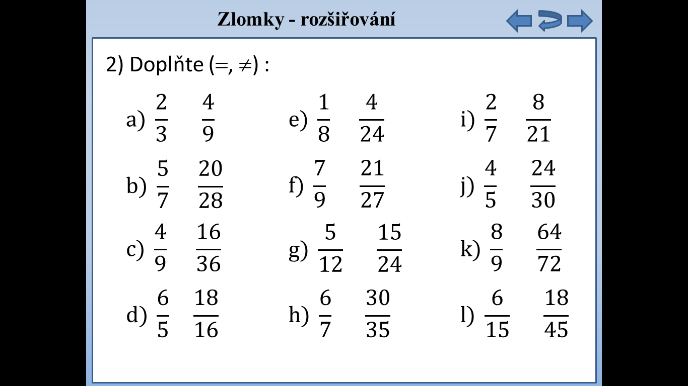 | 3) Rozšiřte zlomky na stejného (společného) jmenovatele:  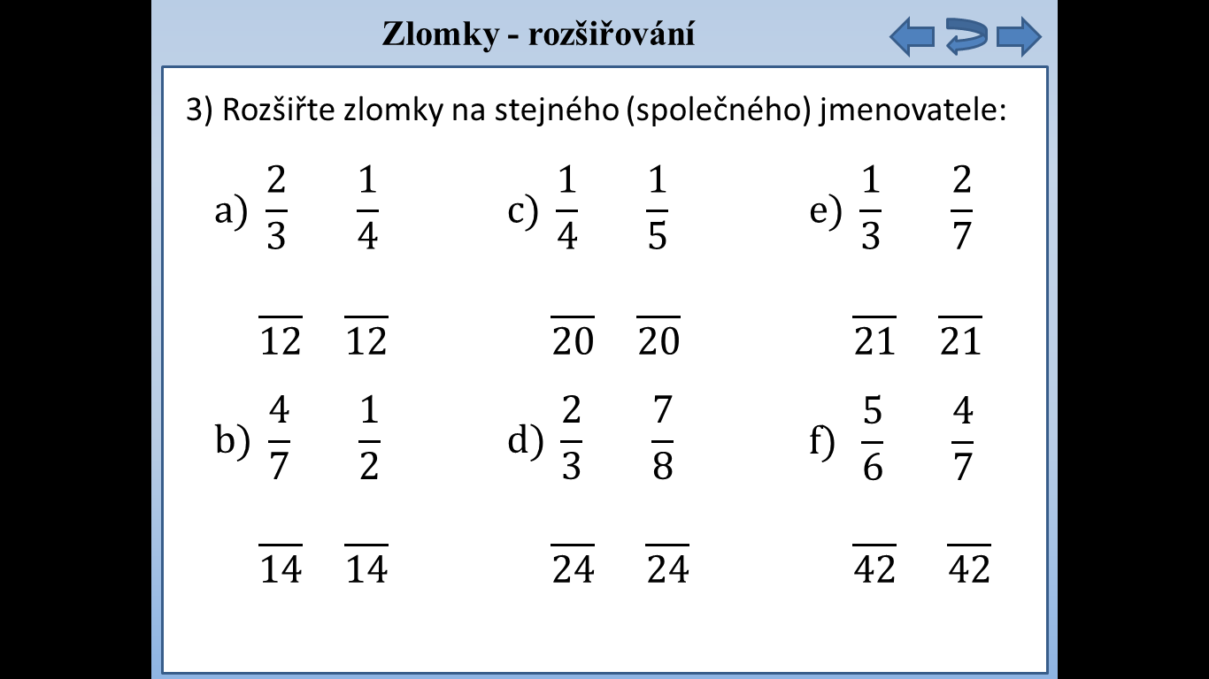  4) Rozšiřte zlomky na stejného (společného) jmenovatele:  Jako stejného jmenovatele uveďte nejmenší společný násobek  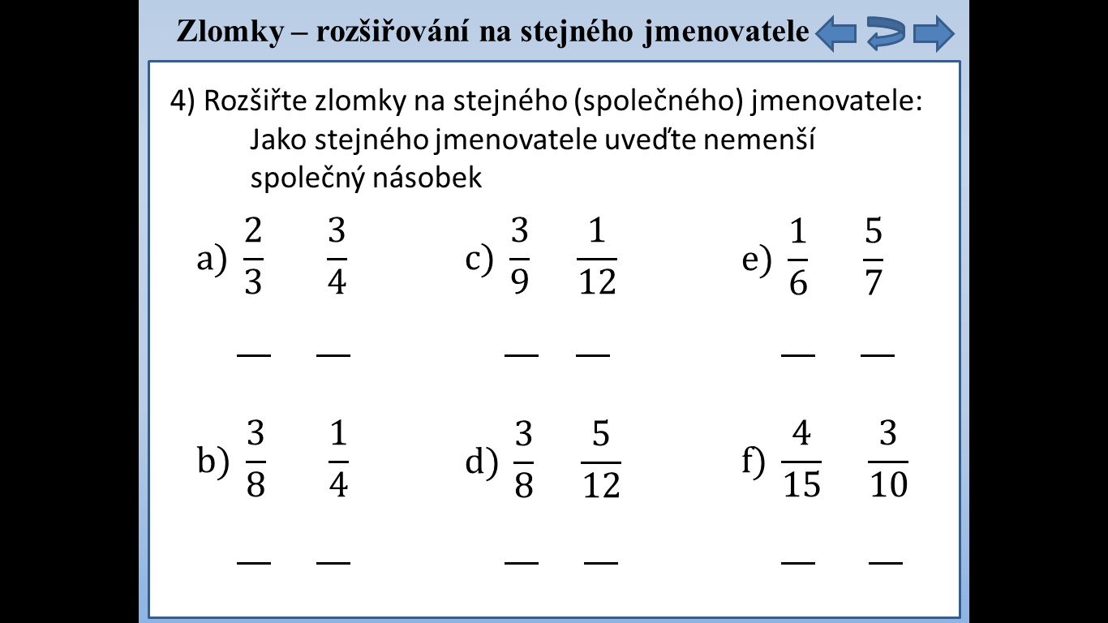  5) Rozšiřte zlomky na stejného (společného) jmenovatele:  